Проведение в детском саду спортивной игры «Зарничка»
Ответственная за проведение спортивной игры- инструктор по физической культуре Копашевидзе М.М.

8 апреля 2013 г. на территории МДОУ №9 прошла спортивная игра «Зарничка» среди детей старшего возраста г.Сочи.
В спортивной игре приняли участие команды старших и подготовительных групп. Всего шесть команд.
Общее количество 60 детей.
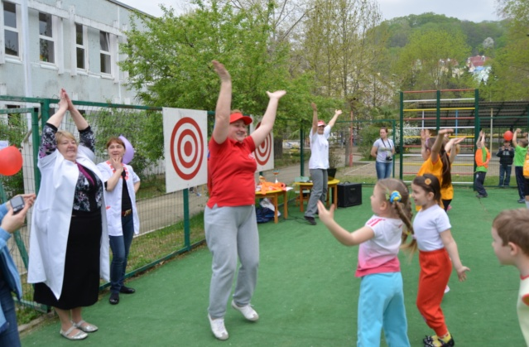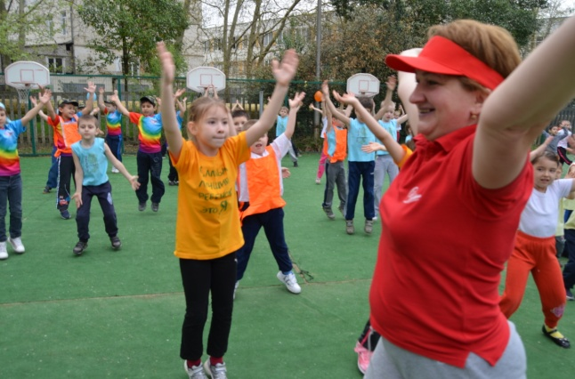
Спортивная игра проводилась совместно с МОБУ ДОД ЦДиЭ (центр детского – юношеского туризма и экскурсии г.Сочи) . Инструктора центра подготовили несколько спортивных этапов с использованием карабинов и веревок.
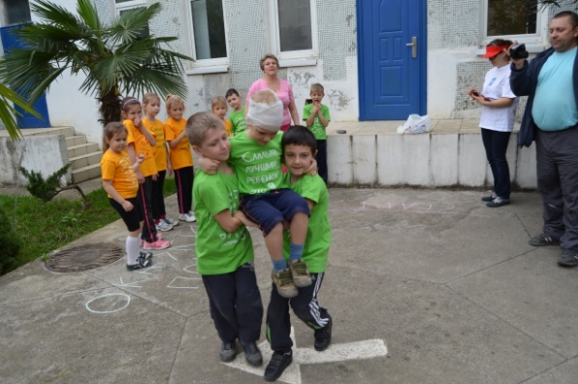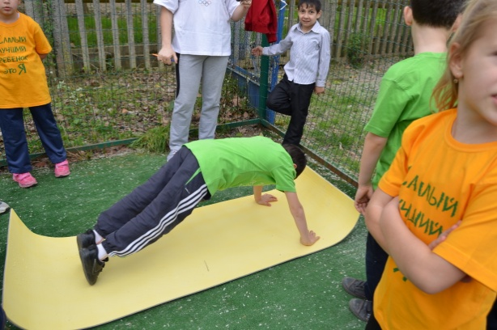
Погода в день соревнований была благоприятная для проведения спортивной игры. Дети с большим интересом бегали, играли, выполняли все поставленные задания. Они учились находить решения в любой непредвиденной ситуации, согласованно действовать и выигрывать.
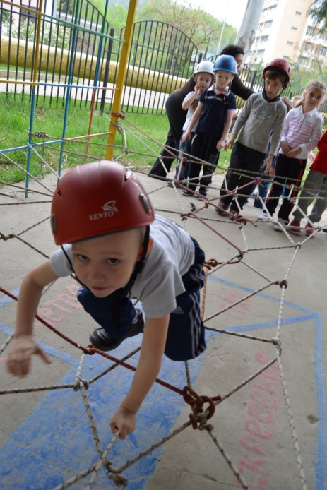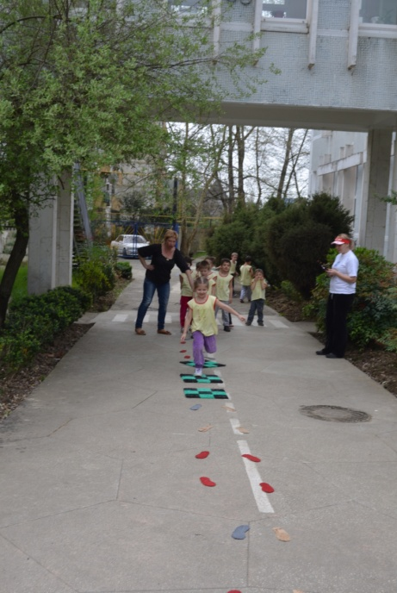
Соревнования проходили по всей территории детского сада. Чрезвычайных происшествий и травм во время игры не было. Игра проходила под наблюдением старшей медицинской сестры МДОУ № 9 Решетниковой В.Н.
В судействе принимали участие разные педагоги нашего учреждения : Чернова Г.Н., Атанасова Н.Г., Кушнарева А.А., Нифталиева А.С., Рябушкина А.А., Доценко Н.А., Шаповалова О.Ю.
Главный судья соревнований - инструктор по физической культуре Копашевидзе М.М.


